Firmám v stavebníctve bolo zadaných o 32,8 % menej verejných zákaziek ako vlani
Bratislava, 23. 11. 2023 – Produkciu slovenského stavebníctva stále silne ovplyvňuje vývoj verejného obstarávania. Podľa údajov za 1. až 3. štvrťrok bolo vydaných 1 118 oznámení o stavebnej zákazke, čo v porovnaní s predchádzajúcim rokom predstavovalo pokles o 23,6 %. Na celkovú produkciu slovenského stavebníctva, ktoré aktuálne prechádza stagnáciou +0,1 %, má významný vplyv predovšetkým hodnota zadaných zákaziek, ktoré boli už vysúťažené a zadané zhotoviteľom. Za 1. až 3. štvrťrok bolo zadaných o 32,8 % menej zákaziek ako v rovnakom období predchádzajúceho roka. Celkovo bolo za prvé tri štvrťroky tohto roka zadaných 815 verejných zákaziek. Vyplýva to z Polročnej štúdie slovenského stavebníctva H2/2023 spracovanej analytickou spoločnosťou CEEC Research.
Počet oznámení o verejnom obstarávaní klesol o 23,6 %
Z pohľadu objemu práce hrajú verejné zákazky v stavebníctve veľmi zásadnú úlohu a tvoria okolo 40 - 50 % stavebných výkonov. Sú nezastupiteľnou súčasťou kondície tohto sektora domácej ekonomiky. Slovenské stavebníctvo aktuálne prechádza stagnáciou +0,1 % (kĺzavý priemer stavebnej produkcie za posledných 12 mesiacov). Pre vývoj slovenského stavebníctva v tomto roku je dôležitým faktorom, ako investície štátu a ďalších verejných zadávateľov tvoria zásobu práce.
V januári až septembri 2023 bolo vydaných 1 118 oznámení o stavebnej zákazke, čo v porovnaní s predchádzajúcim rokom predstavovalo pokles o 23,6 %. Ak by sme porovnávali iba nadlimitné zákazky, dostaneme medziročný rast počtu oznámení o zákazke o 15,3 %. Medziročné zmeny sú do určitej miery spôsobené vysokou porovnávacou základňou.

Počet oznámení o zákazke
Verejné zákazky v stavebníctve | Celkom |  |  | Nadlimitné
 | počet | medziročná zmena v % |  | počet | medziročná zmena v %
2013 | 3 307 |  | +62,9 | 75 |  | +63,0
2014 | 2 822 |  | -14,7 | 98 |  | +30,7
2015 | 3 776 |  | +33,8 | 92 |  | -6,1
2016 | 2 930 |  | -22,4 | 53 |  | -42,4
2017 | 2 057 |  | -29,8 | 63 |  | +18,9
2018 | 1 687 |  | -18,0 | 80 |  | +27,0
2019 | 1 313 |  | -22,2 | 101 |  | +26,3
2020 | 1 100 |  | -16,2 | 86 |  | -14,9
2021 | 1 825 |  | +65,9 | 155 |  | +80,2
2022 | 1 720 |  | -5,8 | 212 |  | +36,8
január až september 2023 | 1 118 |  | -23,6 | 196 |  | +15,3
Zdroj: Vestník verejného obstarávania, výpočty CEEC Research

Celková predpokladaná hodnota oznámenia o stavebnej zákazke v januári až septembri 2023 predstavovala 2 574 mil. EUR a bol zaznamenaný jej medziročný pokles o 12,3 %. Pre nadlimitné zákazky klesla hodnota o 8,6 %. Aj v prípade hodnoty zákaziek bolo medziročné porovnanie ovplyvnené vysokou porovnávacou základňou.

Hodnota oznámení o zákazke

Verejné zákazky v stavebníctve | Celkom |  |  | Nadlimitné
 | mil. EUR | medziročná zmena v % |  | mil. EUR | medziročná zmena v %
2013 | 3 907 |  | +67,0 | 2 656 |  | +52,0
2014 | 2 517 |  | -35,6 | 1 075 |  | -59,5
2015 | 3 240 |  | +28,7 | 1 848 |  | +71,9
2016 | 1 948 |  | -39,9 | 1 028 |  | -44,4
2017 | 2 597 |  | +33,3 | 1 486 |  | +44,6
2018 | 2 236 |  | -13,9 | 1 338 |  | -24,1
2019 | 2 964 |  | +32,6 | 1 989 |  | +76,3
2020 | 1 978 |  | -33,3 | 1 189 |  | -40,2
2021 | 2 458 |  | +24,3 | 1 166 |  | -1,9
2022 | 3 719 |  | +51,3 | 2 565 |  | +119,9
január až september 2023 | 2 574 |  | -12,3 | 1 784 |  | -8,6
Zdroj: Vestník verejného obstarávania, výpočty CEEC Research

„Začiatok tohto roka veľmi ovplyvnilo, že verejní obstarávatelia boli opatrní k vývoju cien stavebných materiálov. Až v priebehu roka dochádzalo k navráteniu dôvery vďaka utlmeniu dynamiky rastu cien stavebných materiálov. Postupne trh smeruje k novej stabilnej hladine, čo pomôže aj zadávateľom pri rozhodovaní nad schválenými rozpočtami,“ hovorí Michal Vacek, výkonný riaditeľ CEEC Research.
Zo zákaziek, ktoré boli oznámené v januári až septembri 2023, ich bolo zatiaľ zrušených 14 %, zatiaľ čo zadaných bolo neskôr 40 %. Pokiaľ ide o predbežný objem, bolo zatiaľ zadaných 23 % a zrušených 7 % z celkovej hodnoty zákaziek oznámených v januári až septembri 2023. Ich skutočná zadaná hodnota bola len 0,6 mld. EUR, pretože zadaná hodnota bola zatiaľ o cca 8 % nižšia ako pri oznámení. Z celkového objemu oznámených zákaziek boli neskôr zrušené zákazky za 0,2 mld. EUR (teda 7 % z oznámených). Po odpočítaní zadaných a zrušených zákaziek zostáva v systéme ešte 1,8 mld. EUR (teda 69 %), ktoré neboli zatiaľ zadané alebo zrušené.

Graf - Oznámené stavebné zákazky
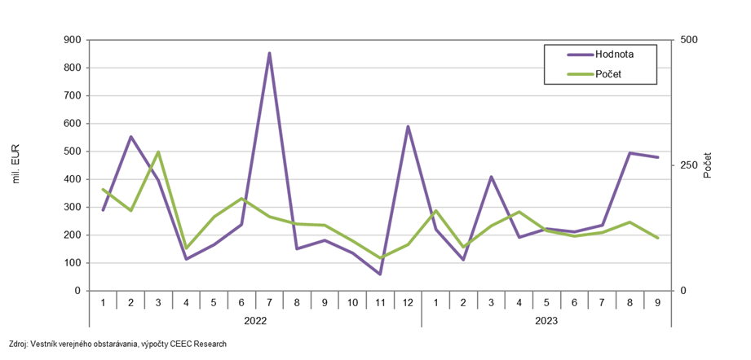

Najväčšie verejné zákazky oznámila Fakultná nemocnica F.D. Roosevelta Banská Bystrica na rekonštrukciu a dostavbu areálu nemocnice za 350 mil. EUR (bez DPH), ďalej Univerzitná nemocnica Martin na výstavbu novej nemocnice sv. Martina za 245 mil. EUR alebo Národná diaľničná spoločnosť na stavbu R1 v úseku Banská Bystrica – Slovenská Ľupča za 89 mil. EUR. Ďalšie veľké stavebné zákazky v hodnote desiatok miliónov EUR oznámili aj Nemocnica Agel Levice, Nemocnica Poprad, Dopravný podnik mesta Žiliny či Železnice Slovenskej Republiky.

Zadaných verejných zákaziek v stavebníctve je o tretinu menej ako vlani
Na celkovú produkciu slovenského stavebníctva má významný vplyv predovšetkým hodnota zadaných zákaziek, ktoré boli už vysúťažené a zadané zhotoviteľom. V januári až septembri 2023 bolo zadaných 815 stavebných zákaziek, čo je o 32,8 % menej ako v predchádzajúcom roku. Ak by sme porovnali iba nadlimitné zákazky, dostaneme pokles o 10,3 %. Niektoré zadávacie konania stále bežia a tiež nie všetky oznámenia o zadaní zákazky boli dodané, preto možno očakávať, že v ďalších mesiacoch budú dáta ešte aktualizované.
"Čo sa týka verejných zákaziek v roku 2023 sme vzhľadom na postkovidové obdobie očakávali v rámci stavebníctva podstatne väčšiu aktivitu štátnych investorov. Je nepochopiteľné, že viaceré významné projekty, na ktoré je niekoľko rokov vydané stavebné povolenie, nedostali zelenú. Pritom v nie jednom prípade ide o záväzky Slovenska voči Európskej únii, alebo o možnosť čerpania finančných prostriedkov z eurofondov," komentuje Ján Jakubov, člen predstavenstva Slovenskej komory stavebných inžinierov.

Počet oznámení o zadaní verejnej zákazky
Stavebné zákazky | Celkom |  |  | Nadlimitné
 | počet | medziročná zmena v % |  | počet | medziročná zmena v %
2013 | 2 655 |  | +32,3 | 39 |  | -23,5
2014 | 2 004 |  | -24,5 | 56 |  | +43,6
2015 | 2 302 |  | +14,9 | 73 |  | +30,4
2016 | 2 166 |  | -5,9 | 41 |  | -43,8
2017 | 1 372 |  | -36,7 | 49 |  | +19,5
2018 | 1 063 |  | -22,5 | 44 |  | -10,2
2019 | 975 |  | -8,3 | 61 |  | +38,6
2020 | 858 |  | -12,0 | 79 |  | +29,5
2021 | 1 238 |  | +44,3 | 96 |  | +21,5
2022 | 1 518 |  | +22,6 | 232 |  | +141,7
január až september 2023 | 815 |  | -32,8 | 156 |  | -10,3
Zdroj: Vestník verejného obstarávania, výpočty CEEC Research

„Uplynulé roky v oblasti verejných stavebných zákaziek boli rokmi premárnených príležitostí, ktoré sa premietli nie len do nedobrých výsledkov domácich stavebných firiem ale aj negatívnych ekonomický dôsledkov pre celú slovenskú ekonomiku. A to všetko za premárnenia prostriedkov z fondov EU určených na stavebné investície. Niektorí kolegovia tvrdia, že verejné stavebníctvo na Slovensku už musí začať len rásť, pretože nižšie sa už klesnúť nedá,“ myslí si Pavol Kováčik, prezident Zväzu stavebných podnikateľov Slovenska.
Hodnota zákaziek zadaných v januári až septembri 2023 predstavovala 1 886 mil. EUR a medziročne stúpla o 7,3 %, čo je pozitívny indikátor, ale stále je to menej ako je hodnota inflačného koeficientu pre tento rok. Ak by sme posudzovali hodnotu zadaných zákaziek iba pre nadlimitné zákazky, dostaneme medziročný rast o 37,3 %.

Hodnota oznámenia o zadaní zákazky
Stavebné zákazky | Celkom |  |  | Nadlimitné
 | mil. EUR | medziročná zmena v % |  | mil. EUR | medziročná zmena v %
2013 | 2 598 |  | +80,3 | 1 884 |  | +96,4
2014 | 2 413 |  | -7,1 | 1 712 |  | -9,2
2015 | 1 671 |  | -30,8 | 860 |  | -49,8
2016 | 2 119 |  | +26,9 | 1 513 |  | +76,0
2017 | 1 313 |  | -38,1 | 839 |  | -44,6
2018 | 1 107 |  | -15,7 | 525 |  | -37,4
2019 | 1 495 |  | +35,1 | 890 |  | +69,5
2020 | 1 912 |  | +27,8 | 1 405 |  | +57,9
2021 | 1 599 |  | -16,3 | 908 |  | -35,4
2022 | 2 389 |  | +49,4 | 1 490 |  | +64,1
január až september 2023 | 1 886 |  | +7,3 | 1 457 |  | +37,3
Zdroj: Vestník verejného obstarávania, výpočty CEEC Research

Najväčšie verejné zákazky, ktoré boli zadané zhotoviteľom, vysúťažila v júni Národná diaľničná spoločnosť na stavbu R4 Prešov – severný obchvat v hodnote 338 mil. mil. EUR alebo Železnice Slovenskej republiky na stavbu elektrifikácie a rekonštrukciu úseku trate Bánovce nad Ondavou - Humenné v hodnote 216 mil. EUR. Medzi veľkých investorov sa v tomto roku zaradili aj Slovenská elektrizačná prenosová sústava s realizáciou diela Transformovňa Senica za 34 mil. EUR. Veľké investičné akcie sú tiež Odkanalizovanie obce Pribeta a čistiareň odpadových vôd Pribeta (16 mil. EUR), výstavba futbalového štadióna v Prešove (16 mil. EUR) alebo rekonštrukcia futbalového štadióna v Komárne (19 mil. EUR).
"Očakávam na budúci rok rast dopytu po projektových prácach, ktoré by malo generovať ambície novej vlády podporiť investície, ktoré sú prirodzenou a garantovanou podmienkou zvýšenia ekonomického rastu, ktorý potrebujeme," hovorí Ján Majerský, generálny riaditeľ spoločnosti Proma.

Graf Zadané stavebné zákazky
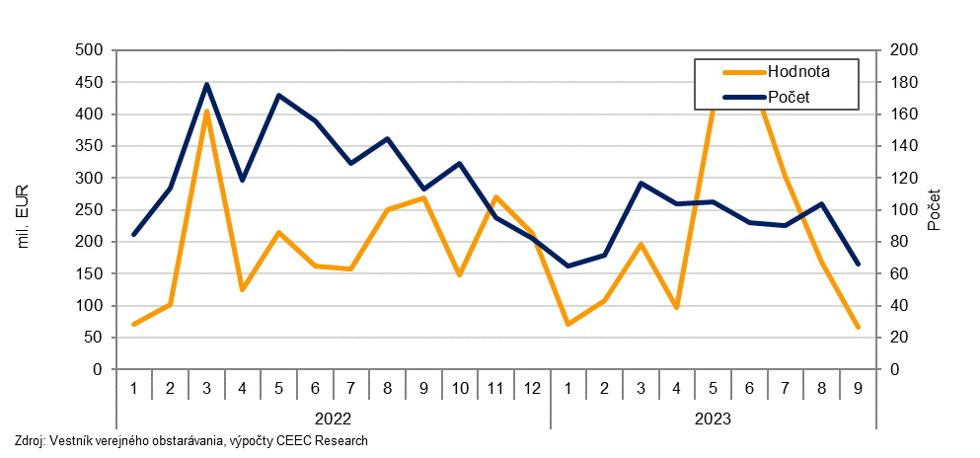

POLROČNÁ ŠTÚDIA SLOVENSKÉHO STAVEBNÍCTVA H2/2023 BUDE ZVEREJNENÁ NA WWW.CEEC.EU PRI PRILEŽITOSTI KONFERENCIE SETKANIE LÍDROV SLOVENSKÉHO STAVEBNÍCTVA 2023/H2 V UTOROK 28. 11. 2023 V BRATISLAVE.

Kontakt pre média:
Ing. Petr Ondrášek, senior konzultant CEEC Research
(+420) 602 303 990, ondrasek@ceec.eu
Spoločnosť CEEC Research je poprednou analytickou a výskumnou spoločnosťou zameriavajúcou sa na vývoj vybraných sektorov ekonomiky v krajinách strednej Európy. Jej štúdie sú využívané v súčasnej dobe viac ako 17 000 spoločnosťami. Spoločnosť CEEC Research vznikla v roku 2005 ako analytická organizácia špecializujúca sa na spracovanie výskumov a analýz stavebného sektora, následne sa analytické zameranie rozšírilo aj na ďalšie sektory ekonomiky, vrátane stavebníctva.

